最近有小伙伴问：为什么编译了CloudCompare的插件功能，在软件界面上却找不到？我编译的插件dll文件在哪？

这篇博客首先介绍如何使用插件功能，然后介绍 部分可选库与插件 对应的库、dll文件路径、可加载的数据与实现的功能。

一、插件机制

CloudCompare的插件功能，是遵循了Qt的插件机制（详情可百度）。

使用CloudCompare的插件功能，需要将相应的dll放在正确的路径下。之前的这篇博客有过分析：

示例：在CloudCompare.exe所在目录（如：…/qCC/RelWithDebInfo）下新建**plugins**文件夹，将plugin插件的dll文件（如：QCSF_PLUGIN.dll）复制到 …/qCC/RelWithDebInfo/plugins/下，即可使用相应的插件（CSF地面滤波）功能。

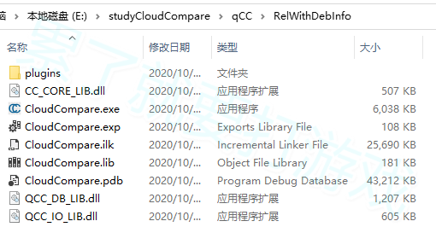

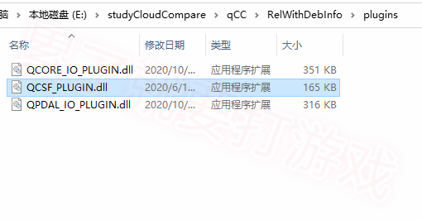

二、可选功能与插件对应功能

2.1 插件根据功能进行了分类，分为GL、IO、Standard三类。

2.2 LAS点云的加载显示，

**PLUGIN_IO_QLAS_FWF--QLAS_FWF_IO_PLUGIN.dll—LASlib库负责1.3或1.4版本LAS的加载显示**

**PLUGIN_IO_QPDAL --QPDAL_IO_PLUGIN.dll —PDAL库负责1.2及以下版本LAS的加载显示**

**2.3 PCD点云的加载显示**

PLUGIN_STANDARD_QPCL**--** QPCL_IO_PLUGIN.dll **—PCL库负责pcd点云的加载显示【需要**OpenNI2.dll**】**

|  |  |  |  |
| --- | --- | --- | --- |
| **可选/插件** | **dll路径（…为编译目录）** | **库** | **对应数据格式/功能** |
| 无 | 无 | 无 | CloudCompare entities (*.bin)  ASCII cloud (*.txt, *.asc, *.neu, *.xyz, *.pys, *.csv)  PLY mesh (*.ply)  Image (常见的和非常见的栅格文件) |
| OPTION_USE_SHAPE_LIB | 无 | shapelib | SHP entity (*.shp) |
| OPTION_USE_GDAL | 无 | GDAL | RASTER grid (*.*) |
| PLUGIN_IO_QCORE | …/plugins/core/IO/qCoreIO/Release/QCORE_IO_PLUGIN.dll | 无 | PTX cloud (*.ptx)  Simple binary file (*.sbf)  OBJ mesh (*.obj)  VTK cloud or mesh (*.vtk)  STL mesh (*.stl)  OFF mesh (*.off)  PDMS primitives (*.pdms, *.pdmsmac, *.mac) |
| **PLUGIN_IO_QLAS_FWF** | **…/plugins/core/IO/qLASFWFIO/Release/QLAS_FWF_IO_PLUGIN.dll** | **LASlib** | **LAS 1.3 or 1.4 (*.las, *.laz)** |
| **PLUGIN_IO_QPDAL** | **…/plugins/core/IO/qPDALIO/Release/QPDAL_IO_PLUGIN.dll** | **PDAL** | **LAS cloud (*.las, *.laz)**  **【LAS1.2及以下版本】** |
| PLUGIN_STANDARD_QPCL | …/plugins/core/Standard/qPCL/PclIO/Release/QPCL_IO_PLUGIN.dll  【需结合OpenNI2.dll，  将../PCL1.9.1/3rdParty/OpenNI2/Tool/OpenNI2.dll复制到CloudCompare.exe所在目录下】 | PCL | Point Cloud Library cloud (*.pcd) |
| PLUGIN_STANDARD_QCSF | …/plugins/core/Standard/qCSF/Release/ QCSF_PLUGIN.dll | 无 | CSF地面滤波：张吴明老师团队经典算法 |
| PLUGIN功能的dll文件路径大同小异  …后续持续更新… | | | |